四年级数学下册
《乘除法的关系和运算律》测试题
姓名---------- 成绩----------
【 基础练习 】
一、把得数相等的算式用线连起来：
72×13＋13×72 · · 48×100
58＋137＋63＋42 · · 54×100－54×2
8×17×125 · · 72×13×2
48×99＋48 · · (58＋42)＋(137＋63)
54×98 · · (125×8)×17
二、判断：
1．96×25＋4×96＝25×4×96。 （ ）
2．口算23×3,先算20×3,再算2×3,然后把两个积相加,这是应用了乘法分配律。（ ）
3．25×4÷25×4＝100÷100＝1。 （ ）
4．99×15＝(100－1)×15＝100×15－1。 （ ）
5．根据乘法分配律，63×99＝99×63。 （ ）
6．(a－b)×c＝ac－bc。 （ ）
三、选择：
1．125＋65＋75＝67＋(125＋75)应用了（ ）。
A、加法交换律 B、加法结合律 C、加法交换律和加法结合律
2．56＋56×4与（ ）相等。
A、56×(4＋1) B、56×4＋1 C、4×(56＋1)
3．347－98用简便方法计算是（ ）。
A、347－100－2 B、347－(100＋2) C、347－100＋2
4．用字母表示乘法分配律是（ ）。
A、ab＝ba B、(ab)c＝a(bc) C、(a＋b)c＝ac＋bc
【 计算练习 】
一、直接写出得数：
32×3＝ 16×4＝ 48×2＝ 37＋54＝
16×60＝ 63÷21＝ 53－38＝ 102×8＝
二、在□填上合适的数，在○里填上运算符号：
(40＋7)×6＝□ ○ □ ○ □ ○ □
15×26＋15×14＝□ ○ (□ ○ □)
(□＋□)×□＝□×5○5＋3
53×□＋x×□＝a×(53＋□)
三、先计算下面每组的两个算式，再比较它们的结果，在○里填上合适的符号：
32×(30－2) ○ 32×30－32×2 (40－4)×25 ○ 40×25－4×25
25×(40×4) ○ 25×(40＋4) 45×59＋45 ○ 45×59
四、下面的运算对吗？把不对的改正过来：

1． 42×(20＋7) 2. 58×14＋58×6
＝42×20＋7 ＝58×(14×6)
＝840＋7 ＝58×84
＝847 ＝4872
3． 16×24＋12×16 4. 450÷15÷3
＝(16＋12)×(24＋16) ＝450÷(15÷3)
＝28×40 ＝450÷5
＝1120 ＝90
五、计算：
1．脱式计算。
480＋32×14－280 750÷(43－18)＋125 (48＋84)×(84－48)

(720÷16－23)×52 [275－(32＋46)]×28 2400÷80－14×2

2．下面各题，怎样算简便就怎样算。
168－82－18 348＋203 67×9＋67

102×45 32×125×25 256×7－56×7

【 拓展练习】
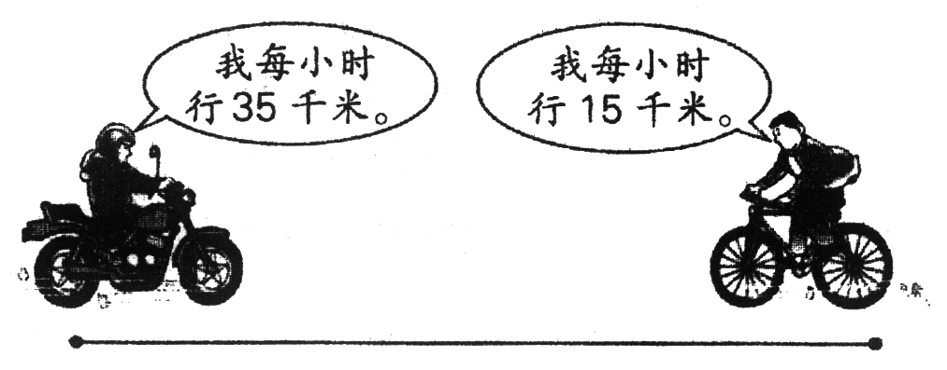
1．两人同时相向而行，3小时相遇。甲、乙两地
相距多少千米？（你能用两种方法解答吗？）

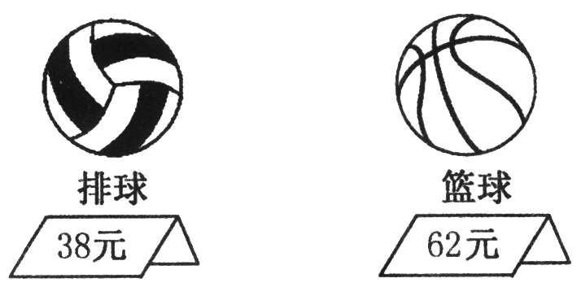
2． （1）两种球都买52个，一共要用多少元？

（2）两种球都买52个，排球比篮球少花多少元？

3．下面是甲、乙两块长方形花圃的示意图。
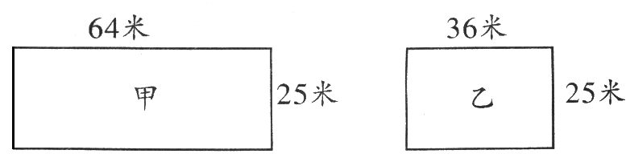

（1）两块花圃的面积一共有多少平方米？

（2）甲花圃比乙花圃大多少平方米？

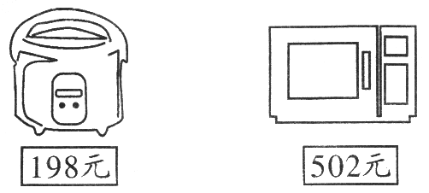
4．

（1）购进15只电饭煲一共要多少钱？

（2）金都小区为一幢居民楼集体订购了36台微波炉，共要多少钱？

（3）力新小学食堂购买了6只电饭煲和同样多的微波炉，一共用了多少钱？

5．苏果超市运进了三种水果，如下表：
种 类 | 苹 果 | 桔 子 | 梨
箱 数 | 48 | 52 | 52
每箱重量（千克） | 24 | 24 | 34
（1）运进的桔子和苹果一共有多少千克？

（2）运进的梨比桔子多多少千克？

